ẢNH HƯỞNG CỦA HÀM LƯỢNG HẠT QUÁ CỠ ĐẾN CÁC ĐẶC TRƯNG CƯỜNG ĐỘ CỦA CẤP PHỐI ĐÁ DĂM GIA CỐ XI MĂNG
THE INFLUENCE OF OVERSIZED PARTICLE CONTENTS ON THE STRENGTH CHARACTERISTICS OF CEMENT TREATED AGGREGATE CRUSHED STONE
SVTH: Nguyễn Văn Năm, Trần Văn Phúc
Lớp 17XC1, Khoa Kỹ thuật Xây dựng, Trường Đại học Sư phạm Kỹ thuật - Đại học Đà Nẵng
GVHD: TS. Hồ Văn Quân
Khoa Kỹ thuật Xây dựng, Trường Đại học Sư phạm Kỹ thuật - Đại học Đà Nẵng
Tóm tắt - Bài báo trình bày ảnh hưởng của hàm lượng hạt quá cỡ đến cường độ nén và ép chẻ của các hỗn hợp cấp phối đá dăm gia cố xi măng (CPĐD GCXM) với 4% xi măng. Ba nhóm mẫu của các hỗn hợp CPĐD GCXM chứa 18%, 25% và 32% hàm lượng hạt quá cỡ (18QC, 25QC và 32QC), được thi công ngoài hiện trường và bảo dưỡng ẩm 14 ngày. Các mẫu CPĐD GCXM không có hạt quá cỡ (0QC) được đúc trong phòng thí nghiệm và bảo dưỡng 7 ngày đầu trong ẩm và 7 ngày tiếp theo ngâm trong nước. Kết quả nghiên cứu cho thấy rằng hàm lượng hạt QC ảnh hưởng đáng kể đến cường độ của CPĐD GCXM, cường độ nén và ép chẻ của CPĐD GCXM tăng tỉ lệ thuận với hàm lượng hạt QC trong các hỗn hợp. Cường độ ép chẻ của các hỗn hợp 18QC, 25QC và 32QC ở 14 ngày tuổi tăng khoảng 1,20; 1,43; 1,56 lần so với hỗn hợp 0QC. Cường độ nén của các hỗn hợp 18QC, 25QC và 32QC ở 14 ngày tuổi tăng khoảng 1,19; 1,37; 1,50 lần so với hỗn hợp 0QC. |  | Abstract - This paper presents the influence of oversized particle contents on compressive and splitting tensile strength of cement treated aggregate crushed stone (CTACS) mixtures with 4% cement content. Three sets of samples of CTACS mixtures containing 18%, 25% and 32% of oversized particle (18QC, 25QC and 32QC), respectively, were constructed in the field and cured for 14 days. The samples of CTACS mixtures without oversized particle (0QC) are molded in the laboratory and cured under condition the first 7 days in moisture, the next 7 days soaked in water The test results indicated that the oversized particle content significantly impacts on strength of these mixtures, the compressive and splitting tensile strength of CTACS mixtures increases proportionally with the amount of oversized particle in the mixtures. The 14-day splitting tensile strength of 18QC, 25QC and 32QC mixtures increases by about 1.20; 1.43; 1.56 times as compared with 0QC mixture. The 14-day compressive strength of 18QC, 25QC and 32QC mixtures increases by about 1.19; 1.37; 1.50 times as compared with 0QC mixture.
Từ khóa - Cấp phối đá dăm gia cố xi măng, hàm lượng hạt quá cỡ, cường độ nén, cường độ ép chẻ. |  | Key words - cement treated aggregate crushed stone, oversized particle contents, compressive strength, splitting tensile strength

1. ĐẶT VẤN ĐỀ

Cấp phối đá dăm (CPĐD) là loại vật liệu có thành phần hạt tuân theo nguyên lý cấp phối liên tục, phần lớn cốt liệu được nghiền từ đá gốc có cường độ cao (đối với CPĐD loại I, 100% cốt liệu được nghiền từ đá gốc) và được kiểm soát rất chặt chẽ tại các mỏ đá, do đó CPĐD được sử dụng rất phổ biến ở nước ta hiện nay trong xây dựng các lớp móng của mặt đường ô tô. Tuy nhiên, đối với các tuyến đường cấp cao có lưu lượng giao thông lớn hoặc trong các điều kiện bất lợi về chế độ thủy nhiệt, độ ổn định của lớp móng CPĐD thường bị suy giảm dẫn đến hư hỏng các lớp tầng mặt như vệt hằn bánh xe, nứt, ổ gà, ... Trong khi đó, lớp móng cấp phối đá dăm gia cố xi măng (CPĐD GCXM) có cường độ cao và rất ổn định trong các điều kiện bất lợi như các tuyến đường có lưu lượng giao thông lớn hoặc nền, mặt đường bị ẩm ướt kéo dài, nó sẽ làm giảm độ lún và ứng suất trong các lớp tầng mặt góp phần làm tăng chất lượng và tuổi thọ của kết cấu mặt đường [1]. Hiện nay, lớp móng CPĐD GCXM được khuyến khích sử dụng để xây dựng các tuyến đường cấp cao có qui mô giao thông lớn như đường ô tô cao tốc, hàm lượng xi măng (XM) thông thường sử dụng từ (3-6)% theo khối lượng CPĐD khô [2].
Cường độ nén và ép chẻ của CPĐD GCXM khi thiết kế được xác định dựa trên cường độ nén và ép chẻ của các mẫu trụ đã loại bỏ lượng hạt quá cỡ (là các cỡ hạt trên sàng 19 mm trong thành phần của CPĐD) [3, 4], trong khi thi công CPĐD GCXM ngoài hiện trường lại bao gồm các hạt quá cỡ (QC) này [3, 5]. Sự khác biệt trong thành phần hạt làm cho cường độ thiết kế của CPĐD GCXM trong phòng thí nghiệm không thể đại diện cho cường độ của CPĐD GCXM thi công ngoài hiện trường, do đó cần phải thi công thử nghiệm CPĐD GCXM ở hiện trường nhiều lần nhằm điều chỉnh hàm lượng xi măng phù hợp với loại cấp phối đá dăm (có tỉ lệ hạt QC nhất định) để đạt cường độ mong muốn, điều này có thể dẫn đến mất nhiều thời gian và không kinh tế.
Bài báo trình bày ảnh hưởng của các hàm lượng hạt quá cỡ trong các hỗn hợp CPĐD GCXM 4% khi thi công ngoài hiện trường đến cường độ nén và ép chẻ so với hỗn hợp không có hạt quá cỡ đúc trong phòng thí nghiệm. Ba hàm lượng hạt lớn trên sàng 19 mm được sử dụng trong các hỗn hợp là 18%, 25% và 32% theo khối lượng.

2. VẬT LIỆU SỬ DỤNG TRONG NGHIÊN CỨU

2.1. Cấp phối đá dăm
Sử dụng CPĐD loại I D_{max} = 25 mm ở mỏ đá Phú Mỹ Hòa – Đà Nẵng. Thành phần hạt và các chỉ tiêu cơ, lý của CPĐD được trình bày trong Bảng 1 và phù hợp với QĐ 2218 [2] và TCVN 8859:2011 [5].
Bảng 1: Thành phần hạt và các chỉ tiêu cơ, lý của CPĐD loại I D_{max} = 25 mm mỏ đá Phú Mỹ Hòa.
Thành phần hạt
Kích thước lỗ sàng (mm) |  | 37,5 | 25,0 | 19,0 | 9,50 | 4,75 | 2,36 | 0,425 | 0,075
Kết quả thí nghiệm, lượng lọt sàng (%) |  | 100 | 88,83 | 74,97 | 54,65 | 39,01 | 28,16 | 15,69 | 6,10
Lượng lọt sàng theo [2, 5] |  | 100 | 79-90 | 67-83 | 49-64 | 34-54 | 25-40 | 12-24 | 2-12
TT | Các chỉ tiêu cơ, lý |  |  | Kết quả thí nghiệm |  |  | Theo [5]
1 | Độ hao mòn LA của cốt liệu, % |  |  | 26,70 |  |  | ≤ 35
2 | CBR tại độ chặt K98, ngâm nước 96 giờ, % |  |  | 132,0 |  |  | ≥ 100
3 | Giới hạn chảy, (%) |  |  | 22,12 |  |  | ≤ 25
4 | Chỉ số dẻo, (%) |  |  | 4,87 |  |  | ≤ 6
5 | Hàm lượng thoi dẹt, (%) |  |  | 10,54 |  |  | ≤ 15

2.2. Xi măng
Sử dụng xi măng (X) Sông Gianh PCB40, cường độ nén của X là 42,40 MPa. Các chỉ tiêu cơ, lí khác của xi măng Sông Gianh PCB40 phù hợp với [3] và TCVN 6260:2009 [6].

3. THÍ NGHIỆM ĐẦM NÉN, ĐÚC MẪU, BẢO DƯỠNG VÀ XÁC ĐỊNH CƯỜNG ĐỘ CÁC MẪU CPĐD GCXM TRONG PHÒNG THÍ NGHIỆM

3.1. Thí nghiệm đầm nén xác định dung trọng khô lớn nhất và độ ẩm tối ưu
Thí nghiệm đầm nén CPĐD GCXM được tiến hành theo 22 TCN 333:2006 [4]. Kết quả thí nghiệm xác định độ ẩm tối ưu và dung trọng khô lớn nhất tương ứng là W₀ = 5,38% và γ_{kmax} = 2,264 g/cm³. Kết quả trên đây là chưa kể đến hàm lượng hạt lớn trong các hỗn hợp.

3.2. Đúc mẫu, bảo dưỡng và xác định cường độ của các mẫu CPĐD GCXM trong phòng
Tỉ lệ hỗn hợp của CPĐD GCXM 4% không chứa hạt quá cỡ (0QC) như trong Bảng 2. Các mẫu CPĐD GCXM được đúc ở độ ẩm tối ưu W₀ = 5,38%. Việc đúc các mẫu thực hiện tương tự như thí nghiệm đầm nén. Các mẫu được bảo dưỡng 7 ngày trong ẩm và 7 ngày ngâm trong nước [3] (các mẫu được phủ kín bằng 2 lớp vải bao tải ẩm và tưới nước để đảm bảo mẫu luôn ẩm ướt trong 7 ngày đầu, trong 7 ngày sau các mẫu được ngâm trong nước). Thí nghiệm cường độ nén và ép chẻ của các mẫu CPĐD GCXM thực hiện theo TCVN 8858:2011 [3] và TCVN 8862:2011 [7], được tính theo các công thức sau:
R_{n} = k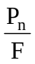 (MPa) (a); R_{ec} = 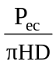 (MPa) (b) (1)
Trong đó: R_{n} là cường độ nén của mẫu (MPa); P_{n} là lực nén phá hoại mẫu (N); F là diện tích chịu lực của viên mẫu (mm²); k là hệ số tính đổi cường độ nén từ các mẫu trụ đường kính 15,2 cm, cao 11,7 cm về mẫu lập phương 15x15x15 cm; k = 0,96. R_{ec} là cường độ ép chẻ của mẫu (MPa); P_{ec} là lực ép chẻ phá hủy mẫu (N); H là chiều cao của mẫu hình trụ (mm); D là đường kính mẫu hình trụ (mm); và π lấy bằng 3,1416.
Kết quả thí nghiệm cường độ nén R_{n} và cường độ ép chẻ R_{ec} của các mẫu CPĐD GCXM là giá trị trung bình của 6 viên mẫu và được ghi trong Bảng 3.
Bảng 2: Tỉ lệ hỗn hợp cho 100 kg CPĐD khô không chứa hạt QC trên sàng 19 mm.
Kí hiệu | Hạt tiêu chuẩn khô (kg) | Hạt lớn khô trên sàng 19 mm (kg) | CPĐD khô (kg) | X (kg) | N (lít) | Tỉ lệ N/X | W₀ (%) | γ_{max} (g/cm³)
0QC | 100 | 0 | 100 | 4,0 | 5,6 | 1,4 | 5,38 | 2,264
Bảng 3: Cường độ nén và ép chẻ CPĐD GCXM 4% không chứa hạt QC đúc trong phòng thí nghiệm.
Hỗn hợp | Cường độ ép chẻ R_{ec} (MPa) |  | Cường độ nén R_{n} (MPa)
Hỗn hợp | 7 ngày | 14 ngày | 7 ngày | 14 ngày
0QC | 0,49 | 0,61 | 6,76 | 8,22

4. CÔNG TÁC CHUẨN BỊ, THI CÔNG VÀ KHOAN CÁC MẪU CPĐD GCXM NGOÀI HIỆN TRƯỜNG

4.1. Công tác chuẩn bị mặt bằng và vật liệu thi công ngoài hiện trường
Mặt bằng hiện trường thi công được chuẩn bị với chiều dài 3,6 m và rộng 1,5 m. Kết cấu phần móng gồm: Nền đường đầm chặt k ≥ 0,98; cấp phối thiên nhiên (CPTN) loại A, dày 18 cm, độ chặt k ≥ 0,98 phù hợp với TCVN 8857:2011 [8]; và CPĐD GCXM 4%, D_{max} = 25 mm, dày 16 cm, độ chặt k ≥ 1,0. Riêng phần móng CPĐD GCXM 4% được chia làm 3 phần bằng nhau tương ứng với 3 loại hỗn hợp có hàm lượng QC tương ứng là 18% (18QC), 25% (25QC) và 32% (32QC), phù hợp với hàm lượng QC trên sàng 19,0 mm là 17-33% (Bảng 1) theo qui định [2, 5]. Sau khi thay đổi hàm lượng QC trong hỗn các hỗn hợp, tỉ lệ phần trăm của các cỡ hạt trong các hỗn hợp cũng bị thay đổi và được xác định lại như Bảng 4.
Bảng 4: Thành phần hạt của các hỗn hợp CPĐD GCXM chứa các hàm lượng hạt QC.
hỗn hợp | Thành phần hạt
hỗn hợp | Kích cỡ lỗ sàng (mm) | 37,5 | 25,0 | 19,0 | 9,50 | 4,75 | 2,36 | 0,425 | 0,075
18QC | Lượng lọt sàng (%) | 100 | 90,00 | 82,00 | 59,77 | 42,67 | 30,80 | 17,16 | 6,67
25QC | Lượng lọt sàng (%) | 100 | 88,84 | 75,00 | 54,67 | 39,03 | 28,17 | 15,70 | 6,10
32QC | Lượng lọt sàng (%) | 100 | 85,72 | 68,00 | 49,57 | 35,38 | 25,54 | 14,23 | 5,53
Lượng lọt sàng theo [2, 5] |  | 100 | 79-90 | 67-83 | 49-64 | 34-54 | 25-40 | 12-24 | 2-12
Ba hỗn hợp chứa hạt quá cỡ 18QC, 25QC và 32QC được chuẩn bị. Lượng xi măng trong mỗi hỗn hợp là 4% khối lượng của CPĐD khô. Độ ẩm của các hỗn hợp W₀ = 5,38%. Trình tự để phối hợp các hỗn hợp như sau: (1) sàng loại bỏ các QC trên sàng 19 mm, xác định độ ẩm của hạt tiêu chuẩn, QC và độ ẩm của xi măng; (2) phối hợp các hỗn hợp theo tỉ lệ của hạt tiêu chuẩn và QC theo khối lượng khô; (3) tính toán lượng xi măng bằng 4% khối lượng hỗn hợp CPĐD khô; (4) tính toán độ ẩm thực tế của các hỗn hợp sau khi phối hợp; (5) tính toán lượng nước bổ sung thêm vào các hỗn hợp để đạt được độ ẩm tối ưu W₀; và (6) trộn các hỗn hợp CPĐD GCXM. Tỉ lệ các hỗn hợp cho 100 kg CPĐD khô và dung trọng khô lớn nhất của các hỗn hợp chứa các cỡ QC được thể hiện trong Bảng 5.
Bảng 5: Tỉ lệ hỗn hợp cho 100 kg CPĐD khô chứa các hàm lượng hạt QC.
Kí hiệu | Hạt tiêu chuẩn khô (kg) | Hạt lớn khô trên sàng 19 mm (kg) | CPĐD khô (kg) | X (kg) | N (lít) | Tỉ lệ N/X | W₀ (%) | γ_{max} (g/cm³)
18QC | 82 | 18 | 100 | 4,0 | 5,6 | 1,4 | 5,38 | 2,335
25QC | 75 | 25 | 100 | 4,0 | 5,6 | 1,4 | 5,38 | 2,363
32QC | 68 | 32 | 100 | 4,0 | 5,6 | 1,4 | 5,38 | 2,392

4.2. Thi công lớp CPĐD GCXM ngoài hiện trường và khoan mẫu
a)
b)
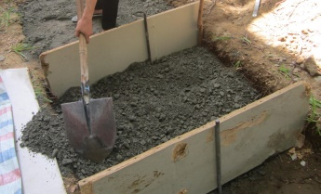
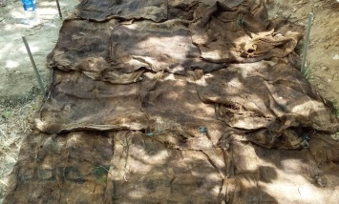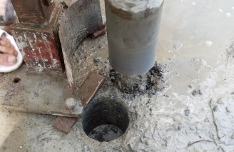
c)
d)
a. San rải; b. Đầm lèn; c. Bảo dưỡng ẩm; d. Khoan mẫu
Hình 1: Thi công và khoan các mẫu CPĐD GCXM ở hiện trường.
Sử dụng máy đầm cóc công suất lớn để đầm chặt các lớp móng. Sau khi lớp CPTN loại A đảm bảo độ chặt K ≥ 0,98, tiến hành tưới ẩm tạo dính bám và thi công lớp móng CPĐD GCXM 4%. Sử dụng máy trộn dung tích 250 lít để trộn các hỗn hợp, các hỗn hợp được vận chuyển và đổ vào khuôn đường tạo sẵn, san tạo phẳng đảm bảo đồng đều, không bị phân tầng và đầm nén đạt độ chặt K ≥ 1,0. Sau khi thi công xong lớp móng CPĐD GCXM 4% khoảng 2 h, tiến hành bảo dưỡng ẩm như sau: Phủ lớp cát dày 5 cm trên mặt, sau đó phủ 2 lớp bao tải trên mặt lớp cát đảm bảo che kín mặt lớp CPĐD GCXM và tiến hành bảo dưỡng ẩm, việc tưới ẩm thực hiện cả ban ngày và lẫn ban đêm để đảm bảo bề mặt lớp móng CPĐD GCXM luôn được ẩm ướt. Để chống bay hơi trong quá trình bảo dưỡng, phía trên mặt lớp bao tải được phủ bằng một tấm bạt. Công tác khoan các mẫu được tiến hành ở các thời điểm 7 và 14 ngày, sử dụng máy khoan có đường kính mũi khoan trong 100 mm. Mỗi loại CPĐD GCXM được khoan làm 2 tổ mẫu, mỗi tổ gồm 6 viên mẫu để thí nghiệm xác định cường độ nén và ép chẻ.

5. KẾT QUẢ THÍ NGHIỆM VÀ THẢO LUẬN
Trước khi thí nghiệm, các mẫu khoan ngoài hiện trường được gia công cắt phẳng hai đầu đảm chiều cao của mẫu tối thiểu là 100 mm. Đối với các mẫu thí nghiệm cường độ nén, cả hai đáy của mẫu trụ được làm phẳng (capping) để hạn chế sai số trong quá trình thí nghiệm. Thí nghiệm cường độ nén của các mẫu khoan thực hiện theo [3] và tính theo công thức (1a), trong đó k là hệ số điều chỉnh tuỳ theo tỷ số h/d của mẫu khoan. Thí nghiệm cường độ ép chẻ của các mẫu khoan tiến hành theo [7] và tính theo công thức (1b). Trong quá trình gia công mẫu, có một số mẫu bị sứt, vỡ không đạt chuẩn được loại bỏ, số mẫu còn lại cho mỗi tổ từ 4-5 mẫu. Kết quả thí nghiệm cường độ nén R_{n} và cường độ ép chẻ R_{ec} của các mẫu khoan ở hiện trường là giá trị trung bình của 4-5 viên mẫu được thể hiện trong các Hình 2.
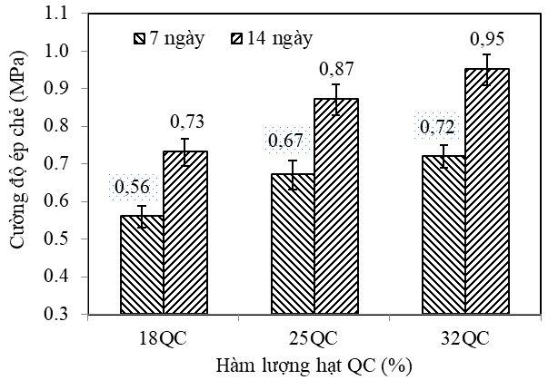
a. Sự phát triển cường độ ép chẻ
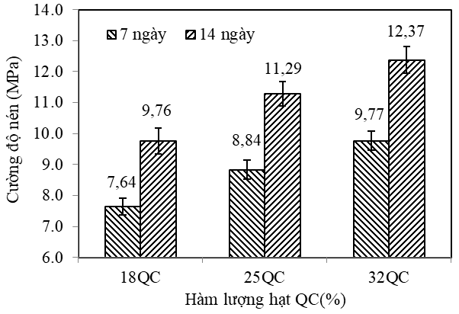
b. Sự phát triển cường độ nén
Hình 2: Ảnh hưởng của hàm lượng hạt QC đến cường độ ép chẻ và cường độ nén của CPĐD GCXM 4% thi công ngoài hiện trường.
Kết quả trên Hình 2 cho thấy hàm lượng hạt QC ảnh hưởng đáng kể đến cường độ của CPĐD GCXM, sự gia tăng hàm lượng hạt QC dẫn đến sự gia tăng cường độ. Cường độ ép chẻ của CPĐD GCXM ở 7 ngày tuổi tăng khoảng 19,64 và 28,57%, ở 14 ngày tuổi tăng khoảng 19,18% và 30,14% (Hình 2.a); cường độ nén của CPĐD GCXM ở 7 ngày tuổi tăng khoảng 15,71% và 27,88%, ở 14 ngày tuổi tăng khoảng 15,68 và 26,74% tương ứng với hàm lượng HL từ 18% tăng lên 25% và 32% (Hình 2.b).
Các kết quả trên có thể được giải thích như sau: (1) các hỗn hợp chứa hạt QC sẽ làm tăng khả năng chống biến dạng và tăng độ chặt (Bảng 5) của các hỗn hợp; (2) khi hàm lượng hạt QC tăng lên làm cho tổng diện tích bề mặt được làm ướt của hỗn hợp giảm xuống, vì tỉ lệ N/X trong các hỗn hợp là như nhau nên dẫn đến lượng nước và hồ xi măng bao bọc xung quanh các hạt cốt liệu nhiều hơn. Đối với bê tông, lượng nước và hồ xi măng nhiều trên bề mặt cốt liệu sẽ làm giảm ma sát giữa các hạt dẫn đến tăng độ sụt của hỗn hợp, đồng thời chúng cũng làm giảm lực liên kết sau này giữa cốt liệu và vữa xi măng và có thể dẫn đến suy giảm cường độ của bê tông, một số nghiên cứu về ảnh hưởng của kích cỡ cốt liệu thô đến cường độ của bê tông đã chứng minh điều đó [9, 10, 11, 12]. Tuy nhiên đối với CPĐD GCXM, lượng hồ xi măng bao bọc nhiều trên bề mặt cốt liệu trong các hỗn hợp chứa hạt QC lại là một lợi thế, vì lượng nước và đặc biệt là lượng XM trong hỗn hợp quá ít nên lượng hồ xi măng gần như chỉ đủ để bao bọc các hạt cốt liệu mà không có lượng hồ dư thừa trong hỗn hợp (hỗn hợp rất khô sau khi trộn và đầm lèn), điều này dẫn đến sự gia tăng cường độ của các hỗn hợp chứa hạt QC. Ngoài ra, các hỗn hợp chứa hạt QC sẽ đạt độ chặt nhanh hơn khi đầm lèn so với hỗn hợp không chứa hạt QC do giảm ma sát giữa các hạt. Nghiên cứu của E.O. Ekwulo et al cho thấy rằng cường độ chịu nén của vật liệu GCXM (bê tông nghèo) tăng tỉ lệ với kích cỡ hạt của cốt liệu thô [13].
Sự gia tăng cường độ nén và ép chẻ của các hỗn hợp 18QC, 25QC và 32QC so với hỗn hợp 0QC được thể hiện bằng các tỉ số R_{ech(QC)}/R_{ech(0QC)} và R_{n(QC)}/R_{n(0QC)} được thể hiện ở trong Bảng 6.
Bảng 6: Sự gia tăng cường độ của CPĐD GCXM thi công ngoài hiện trường chứa hạt QC so với các mẫu không có hạt QC trong phòng thí nghiệm.
R_{ec7(18QC)}/R_{ec7(0QC)} | 1,14 | R_{n7(18QC)}/R_{n7(0QC)} | 1,13
R_{ec7(25QC)}/R_{ec7(0QC)} | 1,37 | R_{n7(25QC)}/R_{n7(0QC)} | 1,31
R_{ec7(32QC)}/R_{ec7(0QC)} | 1,47 | R_{n7(32QC)}/R_{n7(0QC)} | 1,45
R_{ec14(18QC)}/R_{ec14(0QC)} | 1,20 | R_{n14(18QC)}/R_{n14(0QC)} | 1,19
R_{ec14(25QC)}/R_{ec14(0QC)} | 1,43 | R_{n14(25QC)}/R_{n14(0QC)} | 1,37
R_{ec14(32QC)}/R_{ec14(0QC)} | 1,56 | R_{n14(32QC)}/R_{n14(0QC)} | 1,50
Các kết quả trong Bảng 6 có các nhận xét sau: Cường độ ép chẻ và cường độ nén của các hỗn hợp 18QC, 25QC và 32QC ở 7 ngày tuổi tăng khoảng 1,14; 1,37; 1,47 lần và 1,13; 1,31; 1,45; ở 14 ngày tuổi tăng khoảng 1,20; 1,43; 1,56 lần và 1,19; 1,37; 1,50 lần so với hỗn hợp 0QC. Các kết quả trên cũng cho thấy sự gia tăng cường độ ép chẻ nhỉnh hơn một chút so với sự gia tăng cường độ nén, xu hướng gia tăng cường độ ở 7 và 14 ngày tuổi là tương tự nhau.
Sử dụng phương pháp hồi qui, thiết lập được quan hệ giữa sự gia tăng cường độ nén và cường độ ép chẻ của các hỗn hợp 18QC, 25QC và 32QC so với hỗn hợp 0QC ở các độ tuổi 7 và 14 ngày được thể hiện trên các Hình 3 và 4.
Sự gia tăng cường độ của các hỗn hợp 18QC, 25QC và 32QC so với hỗn hợp 0QC được xác định theo các phương trình sau:
- Sự gia tăng cường độ ép chẻ ở 7 ngày tuổi
K_{ec7} = 0,024QC + 0,737 (2)
- Sự gia tăng cường độ nén ở 7 ngày tuổi
K_{n7} = 0,023QC + 0,725 (3)
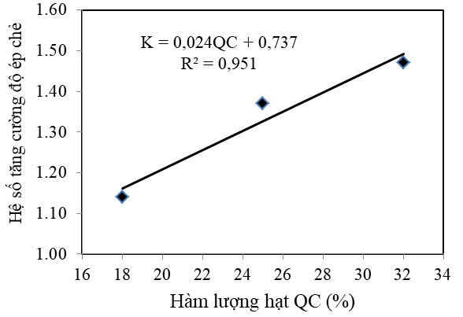
a. Sự gia tăng cường độ ép chẻ
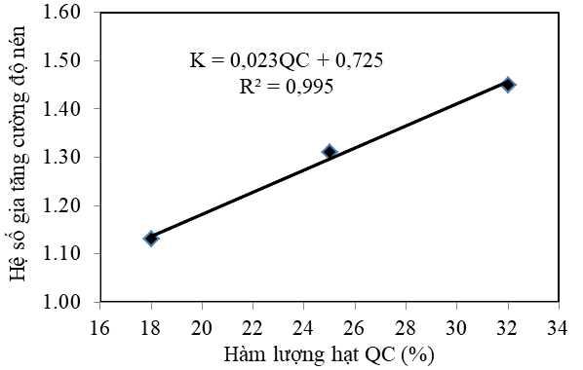
b. Sự gia tăng cường độ nén
Hình 3: Quan hệ giữa hàm lượng hạt QC và sự gia tăng cường độ của CPĐD GCXM ngoài hiện trường ở 7 ngày tuổi so với hỗn hợp 0QC.
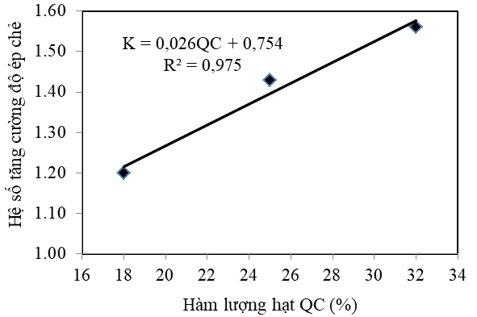
a. Sự gia tăng cường độ ép chẻ
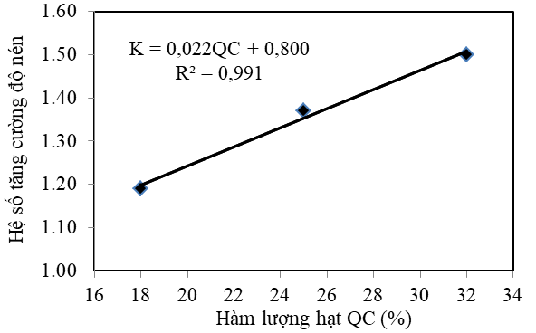
b. Sự gia tăng cường độ nén
Hình 4: Quan hệ giữa hàm lượng hạt QC và sự gia tăng cường độ của CPĐD GCXM ngoài hiện trường ở 14 ngày tuổi so với hỗn hợp 0QC
- Sự gia tăng cường độ ép chẻ ở 14 ngày tuổi
K_{ec14(7A7N)} = 0,026QC + 0,754 (4)
- Sự gia tăng cường độ nén ở 14 ngày tuổi
K_{n14(7A7N)} = 0,022QC + 0,800 (5)
Theo [2, 3, 14], cường độ nén và cường độ ép chẻ yêu cầu của CPĐD GCXM dùng để xây dựng móng mặt đường ô tô được qui định như trong Bảng 7.
Bảng 7: Cường độ yêu cầu của lớp móng CPĐD GCXM trong xây dựng móng mặt đường ô tô.
Vị trí lớp móng cấp phối GCXM | Cường độ yêu cầu (MPa)
Vị trí lớp móng cấp phối GCXM | R_{n7} | R_{n14} [2, 3, 14] | R_{ec7} | R_{ec14} [2, 3, 14]
Lớp móng của mặt đường bê tông xi măng. | - | ≥ 4,0 | - | ≥ 0,45
Lớp móng trên của mặt đường bê tông nhựa cấp cao có sử dụng lớp SAMI. | - | ≥ 4,0 | - | ≥ 0,45
Lớp móng trên của mặt đường bê tông nhựa cấp cao không sử dụng lớp SAMI. | - | ≥ 3,5 | - | ≥ 0,40
Loại CPĐD GCXM | R_{n7} | R_{n14} | R_{ec7} | R_{ec14}
18QC | 7,64 | 9,76 | 0,56 | 0,73
25QC | 8,84 | 11,29 | 0,67 | 0,87
32QC | 9,77 | 12,37 | 0,72 | 0,95
Bảng 7 cho thấy cường độ của các hỗn hợp thỏa mãn các yêu cầu để xây dựng các lớp móng trong kết cấu mặt đường ô tô. Cường độ nén và ép chẻ của các hỗn hợp 18QC, 25QC và 32QC ở 7 ngày bảo dưỡng ẩm đều lớn hơn 4,0 MPa và 0,45 MPa, thỏa mãn cường độ nén tối thiểu qui định trong [2, 3, 14]. Hơn nữa, cường độ nén và ép chẻ của các hỗn hợp 18QC, 25QC và 32QC ở 7 ngày tuổi đều đạt trên 75% cường độ thiết kế ở 14 ngày tuổi.

6. KẾT LUẬN VÀ KIẾN NGHỊ
Một số kết luận có thể rút ra từ nghiên cứu như sau:
Hàm lượng hạt lớn ảnh hưởng đáng kể đến cường độ của hỗn hợp CPĐD D_{max} = 25 mm GCXM 4%, sự gia tăng cường độ nén và ép chẻ của các hỗn hợp tỉ lệ thuận với hàm lượng hạt lớn trong các hỗn hợp.
Sự gia tăng cường độ nén và ép chẻ của các hỗn hợp CPĐD D_{max} = 25 mm GCXM 4% chứa 18, 25 và 32% hàm lượng hạt QC so với hỗn hợp 0QC ở 7 ngày tuổi được xác định theo phương trình (2) và (3); ở 14 ngày tuổi được xác định theo phương trình (4) và (5).
Cường độ nén và ép chẻ của các hỗn hợp 18QC, 25QC và 32QC ở 7 ngày bảo dưỡng ẩm đều lớn hơn cường độ tối thiểu ở 14 ngày được qui định trong các tiêu chuẩn hiện hành và đạt trên 75% cường độ thiết kế ở 14 ngày tuổi. Như vậy khi thi công lớp móng CPĐD D_{max} = 25 mm GCXM 4% ngoài hiện trường, có thể chỉ cần bảo dưỡng ẩm liên tục trong 7 ngày là đảm bảo các yêu cầu qui định. Ngoài ra, khi xác định cường độ thiết kế của CPĐD GCXM trong phòng, các mẫu nên được bảo dưỡng ẩm trong 14 ngày để phù hợp với điều kiện bảo dưỡng thực tế ngoài hiện trường nhằm thuận lợi cho việc so sánh và đánh giá cường độ.
Tài liệu tham khảo
[1]. Hồ Văn Quân và Phạm Thái Uyết, Các biện pháp giảm thiểu nứt phản ánh của lớp móng gia cố xi măng trong kết cấu mặt đường mềm, Tạp chí cầu đường, 1 + 2 (2018) 53-58.
[2]. Bộ Giao thông Vận tải, QĐ 2218 ngày 16 tháng 10: Hướng dẫn điều chỉnh, bổ sung một số nội dung kỹ thuật trong công tác thiết kế, thi công và nghiệm thu lớp móng cấp phối đá dăm gia cố xi măng trong kết cấu mặt đường ô tô, 2018.
[3]. Bộ Khoa học và Công nghệ, TCVN 8858: Móng cấp phối đá dăm và cấp phối thiên nhiên gia cố xi măng trong kết cấu áo đường ô tô – Thi công và nghiệm thu, 2011.
[4]. Bộ Giao thông vận tải, 22 TCN 333: Quy trình đầm nén đất, đá dăm trong phòng thí nghiệm, 2006.
[5]. Bộ Khoa học và Công nghệ, TCVN 8859: Lớp móng cấp phối đá dăm trong kết cấu áo đường ô tô – Vật liệu, thi công và nghiệm thu, 2011.
[6]. Bộ Khoa học và Công nghệ, TCVN 6260: Xi măng poóc lăng hỗn hợp - Yêu cầu kỹ thuật, 2009.
[7]. Bộ Khoa học và Công nghệ, TCVN 8862: Quy trình thí nghiệm xác định cường độ ép chẻ của vật liệu hạt liên kết bằng các chất kết dính, 2011.
[8]. Bộ Khoa học và Công nghệ, TCVN 8857: Lớp kết cấu áo đường ô tô bằng cấp phối thiên nhiên - Vật liệu, thi công và nghiệm thu, 2011.
[9] A. Woode, D.K. Amoah, I.A. Aguba, and P. Ballow, “The effect of maximum coarse aggregate size on the compressive strength of concrete produced in Ghana”, Civil and Environmental Research, Vol. 7, No. 5 (2015) 7-12.
[10] E. Yasar, Y. Erdogan, and A. Kilic, “Effect of limestone aggregate type and water-cement ratio on concrete strength”, Material Letters, Vol. 58 (2004) 772-777.
[11]. R. K. L. Su and C. Bel, “The effect of coarse aggregate size on the stressstrain curves of concrete under uniaxial compression”, The Hong Kong Institution of Engineers Transactions, Vol. 15, No. 3 (2008) 33-39.
[12]. W. Xie, Y. Jin, and S. Li,” Experimental research on the influence of grain size of coarse aggregate on pebble concrete compressive strength”, Applied Mechanics and Materials, Vol. 238 (2012) 133-137.
[13]. E.O. Ekwulo and D.B. Eme, “Effect of Aggregate Size and Gradation on Compressive Strength of Normal Strength Concrete for Rigid Pavement”, American Journal of Engineering Research, Vol. 6, Issue 9 (2017) 112-116.
[14]. Bộ Giao thông Vận tải, 22 TCN 211: Áo đường mềm – Các yêu cầu và chỉ dẫn thiết kế, 2006.

